Консультация для родителей.
Что надо знать о мелкой моторике.

В последнее время мы часто слышим о мелкой моторике и необходимости ее развивать. Что же такое мелкая моторика и почему она так важна?
Ученые доказали, что с анатомической точки зрения, около трети всей площади двигательной проекции коры головного мозга занимает проекция кисти руки, расположенная очень близко от речевой зоны. Именно величина проекции кисти руки и ее близость к моторной зоне дают основание рассматривать кисть руки как "орган речи", такой же, как артикуляционный аппарат. В связи с этим, было выдвинуто предположение о существенном влиянии тонких движений пальцев на формирование и развитие речевой функции ребенка. Поэтому, чтобы научить малыша говорить, необходимо не только тренировать его артикуляционный аппарат, но и развивать движения пальцев рук, или мелкую моторику. Мелкая моторика рук взаимодействует с такими высшими свойствами сознания, как внимание, мышление, оптико-пространственное восприятие (координация), воображение, наблюдательность, зрительная и двигательная память, речь. Развитие навыков мелкой моторики важно еще и потому, что вся дальнейшая жизнь ребенка потребует использования точных, координированных движений кистей и пальцев, которые необходимы, чтобы одеваться, рисовать и писать, а также выполнять множество разнообразных бытовых и учебных действий. Педагоги и психологи рекомендуют начинать активную тренировку пальцев ребенка уже с восьмимесячного возраста.
У большинства современных детей, особенно городских, отмечается как общее моторное отставание, так и слабое развитие моторики рук. Еще лет двадцать назад взрослым, а вместе с ними и детям, большую часть домашних дел приходилось выполнять руками: стирать и отжимать белье, перебирать крупу, вязать, вышивать, штопать, подметать и мыть полы, чистить и выбивать ковры, готовить еду и т.д. Сейчас не принято штопать одежду, мало кто занимается рукоделием, многие операции за человека выполняют машины - кухонные комбайны, стиральные машины, моющие пылесосы. Все эти тенденции самым непосредственным образом отражаются на развитии детей, особенно на развитии моторики рук. Можно говорить о том, что уровень моторного развития рук (сила, ловкость, скорость и точность движений) и ручных навыков (использование различных инструментов - ножниц, иголки, лопатки др., застегивание и расстегивание застежек и т.д.) в дошкольном возрасте является диагностическим фактором, определяющим уровень развития общей моторики и речи. И если руки развиты не достаточно, то это часто свидетельствует о некотором отставании в развитии ребенка.
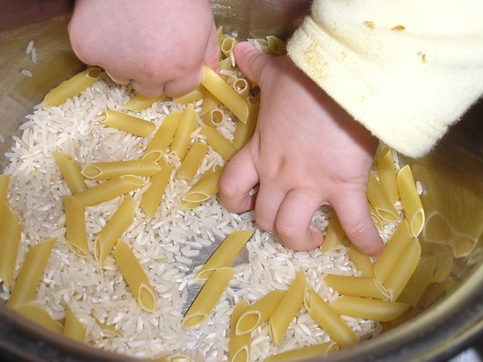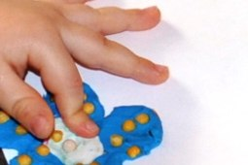
Лепить можно из мягкого пластилина, мокрой глины и кусочка теста. Например, вы готовите на кухне, дайте ребенку кусочек теста, пусть для начала лепит колобок или другие фигурки: деревья, грибы, овощи. Такие игры помогут вам с пользой занять ребенка, когда вы заняты готовкой. Позже можно лепить из пластилина более сложные детали, самолетик, вертолетик, машинку и др. Развивайте мелкую моторику у детей, помогая собирать пирамидку, пазлы, занимаясь с крупами в тазике, переливая водичку из одного стаканчика в другой, изучая различные материалы: наждачная бумага, атласная ленточка, мех, пластмасса и т.д.
Очень полезная процедура – массаж рук. Берем орехи со скорлупой, кладем на стол, и предлагаем малышу покатать их по столу ладошками. Покажите, как можно спрятать орех в крупе, и потом найти его. Можно спрятать орех в миске с горохом, дети любят ковыряться в мелких предметах.
Самомассаж - один из видов пассивной гимнастики, его необходимо проводить ежедневно, желательно 2-3 раза в день. Он оказывает тонизирующее действие на ЦНС, улучшает функции рецепторов.
Работа по тренировке тонких движений пальцев рук может начинаться очень рано: с 3- , 4-месячного возраста ребенка. Вначале — это только массаж кистей рук и пассивные сгибания и разгибания пальцев младенца. С 7—8 месяцев уже вполне возможна и активная тренировка: ребенка можно обучать перебирать сначала крупные, затем все более мелкие яркие предметы. В конце первого — начале второго года ребенку становятся доступны многие игры: с вкладышами, нанизывание колец пирамид, упражнения и игры с пальчиками, сопровождаемые чтением народных стихов-потешек. Эти игры создают благоприятный фон, обеспечивают хорошую тренировку пальцев, учат улавливать ритм речи.
В дошкольных учреждениях уделяется большое внимание развитию мелких групп мышц у детей. Развитие ручной умелости может осуществляться на различных занятиях (лепка, рисование, конструирование и т. д.). Большую роль играют физкультурные занятия, так как они представляют широкие возможности для тренировки мелких мышц кисти в различных видах деятельности, носящих большей частью игровой характер (подвижные игры с потешками, речитативно-физкультурные композиции, перекладывание мелких предметов в эстафетах, броски и ловля и многое другое). Навыки, приобретенные на занятиях, не всегда получают подкрепление в быту. Они как бы оторваны от реальной жизненной ситуации и, следовательно, недостаточно полноценно воспринимаются ребенком (основываясь на критериях мыслительной деятельности данного возраста). Для повышения эффективности занятий по развитию мелкой моторики, а так же с целью достижения более высоких результатов необходимо родителям использовать методы и приемы, применяемые на занятиях в домашних условиях. С этой целью можно рекомендовать предлагаемые в данной программе игры-опыты и игры-эксперименты, с помощью которых ребенок познает окружающий мир, получает необходимый сенсорный опыт, развивает мелкие группы мышц, а самое главное — ребенок обучается в общении с родителями и через родителей!

